Martes
07
de julio

Primero de Primaria
Educación Socioemocional

Tejiendo lazos

Aprendizaje esperado: describe el vínculo de los sentimientos con lo que es importante para su persona y para la convivencia.

Énfasis: describe el vínculo de los sentimientos con lo que es importante para su persona y para la convivencia.

¿Qué vamos a aprender?

Describirás el vínculo de los sentimientos que son importantes para tu persona y para la convivencia con los demás.

¿Qué hacemos?

Lee con atención la siguiente situación entre la Doctora Curati y Ajolisto.

DOCTORA: ¡Hola, Ajolisto! ¡Estoy muy emocionada de tener la oportunidad de platicar contigo, es que te admiro tanto!

AJOLISTO: Hola, Doctora Curati, no me digas eso, me da un poco de pena, ¿Por qué podrías admirarme?

DOCTORA: Tú siempre tienes buenos consejos para cuidarnos y mantenernos alerta.

AJOLISTO: Me gusta ayudarlos para que cuiden su salud y se mantengan saludables; todos y todas ustedes son importantes para mí.

DOCTORA: Tú también eres muy valioso, tus consejos me han ayudado a sentirme y a estar segura y a lo largo de este tiempo mi sentimiento de amistad hacia ti ha crecido en cada programa.

AJOLISTO: ¡Me haces sentir importante y hasta orgulloso!

DOCTORA: ¿Sabes? Tú has hecho que me sienta segura y querida, porque desde que empezó el resguardo por el COVID-19 te has preocupado por nuestra salud.

AJOLISTO: Y lo seguiré haciendo, desde que empezamos con las clases de Aprende en Casa l siento que empecé a recorrer un camino con todos ustedes juntos, un camino donde los sentimientos de amistad y gratitud se han hecho presentes.

DOCTORA: ¡Pero este camino aún no lo terminamos de recorrer! Porque nuestros sentimientos deben durar mucho tiempo, ya que nos ayudan a encontrar el bienestar.

AJOLISTO: Tus palabras y los sentimientos que tienes hacia mí me dan ánimos de querer dar lo mejor ¡Es más, hasta se me acaban de ocurrir nuevas ideas! ¿Quieres ayudarme?

DOCTORA: ¡Claro!

¡Qué bonitos sentimientos tiene la Doctora Curati hacia Ajolisto!

En todo este tiempo es como si hubiéramos empezado a recorrer un camino juntos, así como con tu mamá, con tu papá, con tus hermanos, con tus amigos, con tus maestros, contigo, solo que con cada uno ha involucrado diferentes sentimientos en diferentes formas.

Esto es porque con cada persona has creado diferentes vínculos y esto se debe a las creencias, costumbres, valores y experiencias que has vivido al lado de ellos.

El sentimiento que tengo hacia un amigo, no es el mismo que le tienes a tu mamá, a él o ella lo quieres mucho, pero a tu mamá la amas.

¿Y por qué motivos crees que se hayan desarrollado esas diferencias de sentir?

Porque tu mamá ha estado contigo siempre y te ha enseñado muchas cosas: te enseñó a caminar, a comer, te ayuda en la escuela, te abraza cuando tienes miedo o cuando estas triste, y siempre está a tu lado. ¡Sentirla cerca te da alivio!

Ese es un gran paquete de reacciones. ¿Sabías que naces con la capacidad de reaccionar ante las situaciones agradables o desagradables, como llorar o sonreír? Estas reacciones son el comienzo de las emociones que se llegan a prolongar con los estados de ánimo.

Cuando reflexionas sobre todo esto, creas los sentimientos hacia algo o alguien, es decir “lloras por algo o alguien” y eso por lo que lloras cambia con el tiempo y las nuevas experiencias.

En las sesiones anteriores se mencionaron que los sentimientos son una expresión de tu mente, que surge de tus pensamientos y también son privados, es decir, solo te pertenecen a ti.

Quiere decir que no vas a construir el mismo sentimiento ante las situaciones de la vida o las personas, porque lo que es valioso para uno, no es valioso para otros.

Depende de las experiencias vividas con alguna persona: a tú mamá yo la respeto mucho y me agrada, pero no la amo como tú la amas.

¿Y esto a qué se debe?

Los vínculos que desarrollas con cada persona y experiencia vivida van generando un aprendizaje emocional que hace posible crear sentimientos. Vas a observar este pequeño cuento donde se muestran varios sentimientos relacionados con las formas en que te ves a ti mismo.

- Los cuentos más pequeños del mundo. El pony poderoso.
https://youtu.be/eaiTvrmKL10

¿Escuchaste cuál era la meta del pony?

- Audio 1. Él quería correr y saltar en carreras.
https://aprendeencasa.sep.gob.mx/multimedia/RSC/Video/202106/202106-RSC-IfRC5H6ZT8-Audio1semana39ciclo1ok.mp4

Pero ¿Qué pasó después?

Su hermano le dijo que no podía porque era muy pequeño y lento y le hizo sentir vergüenza y molestia.

¿Pero se rindió tu amigo Pony?

- Audio 2. ¡Nooo! Él buscó ayuda con su abuelo.
https://aprendeencasa.sep.gob.mx/multimedia/RSC/Video/202106/202106-RSC-ANSLJCmQtk-audio2sem39ciclo1ok.mp4

Y su abuelo le enseño que los ponys son muy valiosos, que poseen grandes talentos y pueden hacer otras cosas importantes.

Lo que era importante para el caballo y el pony admiraba al principio, dejó de serlo cuando entendió que poseía otras cualidades, las cuales lo hicieron estar orgulloso.

Y gracias a este sentimiento de orgullo se dio cuenta que era valorado y reconocido por otros, su autoestima personal y social crecieron.

Gracias a los sentimientos se crea un vínculo que te ayuda a realizar tus metas, pero al mismo tiempo, te ayudan a establecer lazos para mejorar la convivencia con quienes te rodean.

Pero solo para todas las acciones, relaciones y personas que tu consideras como valiosas e importantes para tu vida. Si no las consideras valiosas, difícilmente te ayudarán a conseguir una meta y establecer buenos lazos de convivencia.

Entonces lo que es importante para ti y te trae bienestar, va a ser valioso en tu vida, así como las cosas o personas que son valiosas para ti.

Ahora imagina que tienes unas cintas, y si esas cintas se trataran de los lazos de convivencia de los que se hablaba anteriormente serían un caos.

¿Lazos de convivencia? ¿Estás hablando de los vínculos que te ayudan a formar los sentimientos?

Eso es lo que es importante de los lazos que creas, te ayudan cuando necesitas de otros.

Gracias a los sentimientos se crea un vínculo que te ayuda a realizar tus metas y a su vez te ayudan a establecer lazos para mejorar la convivencia.

Porque los sentimientos te vinculan a elementos que consideras importantes para tu bienestar.

¿Pero cómo surgen estos vínculos?

Te explicaré, pero antes toma algunas de tus cintas imaginarias y amárralas entre ellas de uno de sus extremos, ¿Listo, lista?

Recorrerás algunas experiencias, cada vez que cambie de situación o experiencias tejeras tus cintas para formar un lazo, ¿de acuerdo? ¿Estás listo para desaparecer?

- Espirales.
https://pixabay.com/videos/id-4418/

Así deben lucir los vínculos de los que te hablaba.

Los vínculos surgen desde que naces porque estas en un entorno físico y social como en tu casa, con la familia, la escuela o los amigos, con todas estas personas y en estos lugares, empiezas a sentir una gran cantidad de sentimientos que reflejan las muchas y complejas situaciones que tienes que afrontar.

Como en la escuela, donde José de primer grado tiene la meta de aprender.

José: “Hola, soy JOSÉ. Tengo que aprender a realizar todas las operaciones básicas como las sumas, restas, multiplicaciones y divisiones, esto es muy importante y valioso para mí.”

Aprender es una meta muy importante. ¿Hay alguien que te ayude a realizar esta meta José?

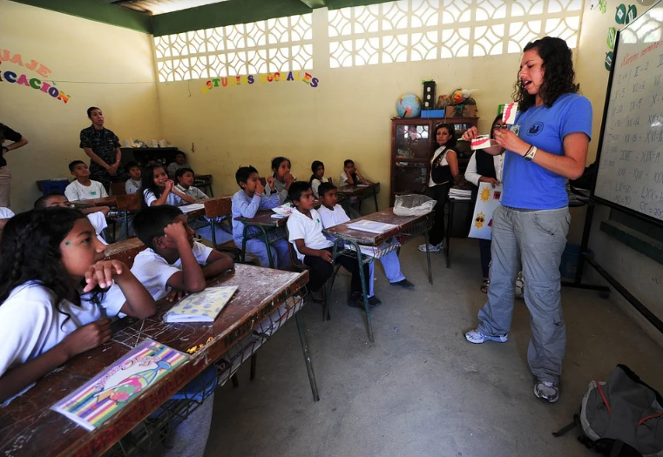
Fuente: https://pixabay.com/es/photos/la-escuela-sal%C3%B3n-de-clases-ni%C3%B1os-79612/

José: “Claro, mi Maestra. Cuando tengo alguna duda siempre me acerco a ella para que me explique y con gusto me ayuda, busca diferentes formas de explicar, hasta que yo entienda, tiene mucha paciencia y siempre me sonríe.”

Ese, querido amigo, es el vínculo o lazo que se forma entre un alumno y su maestra.

Pero en casa, José, también tienes a otras personas que te ayudan de diferentes formas:

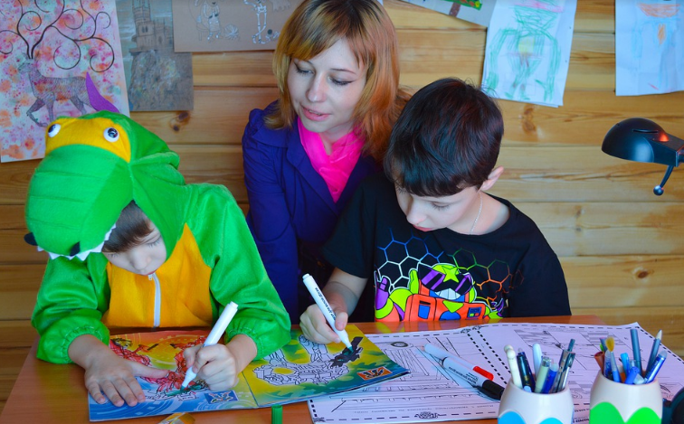
Fuente:https://pixabay.com/images/id-5987390/
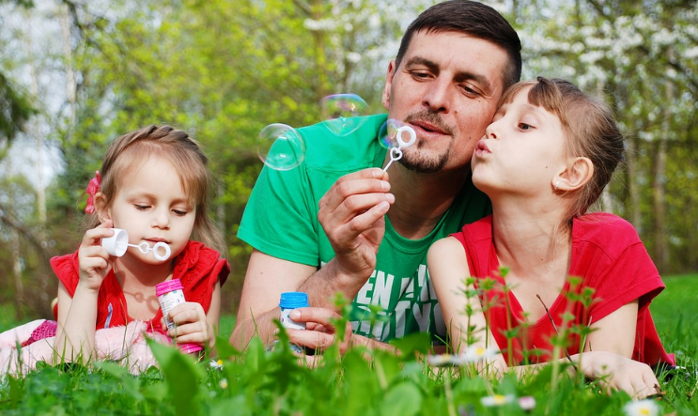
Fuente:https://pixabay.com/images/id-3369549/

José: “Sí, mi mamá, que está al pendiente de que coma bien y haga mi tarea. Mi papá, que se asegura de que duerma a tiempo y descanse bien y mi tío, que juega conmigo y me explica cuando tengo alguna duda, además me muestra que siempre estará ahí para mí.”

Sigue tejiendo tus cintas imaginarias.

Además, están tus amigas y amigos con los que juegas y te diviertes.

Fuente:https://pixabay.com/images/id-602967/

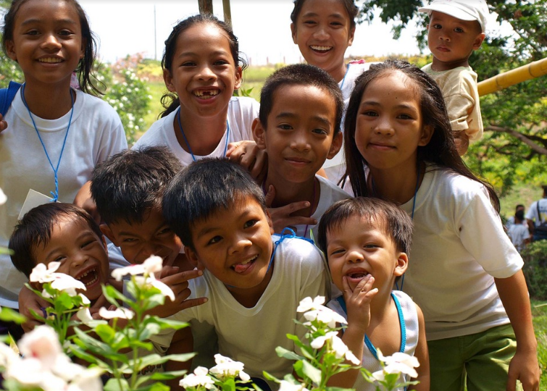
Fuente:https://pixabay.com/images/id-597471/

José: “Entre amigos nos apoyamos cuando tenemos dudas. Como cuando uno de ellos extravió sus apuntes. Los demás le ayudamos a recuperarlos, siento que he tejido un lazo invisible, con cada uno de ellos cada vez que vivimos experiencias que son gratificantes y me ayudan a conseguir algún objetivo.”

Gracias José por tus experiencias. El tejido de tus lazos es como tus sentimientos privados.

Cada uno le va a dar su toque especial, dependiendo de sus experiencias, su conocimiento, esfuerzo y motivación.

Este lazo que estas tejiendo es como el vínculo que formas cuando se forman tus sentimientos hacia una persona.

Los sentimientos permanecen por mucho tiempo contigo y durante todo este tiempo el vínculo aparece porque esta acción, persona o relación es valiosa o importante para ti y te ayuda a mejorar y realizar tus metas, además, ese vínculo te ayuda a convivir porque te acerca a las personas.

Pero al igual que los sentimientos, este lazo se teje poco a poco, para que dure mucho tiempo.

¡Y nunca acabas de tejerlos!

Es sorprendente cómo se tejen estos vínculos. Ya te queda más claro.

¿Quieres saber quién más quiere contarte su experiencia tejiendo vínculos?

Te voy a presentar a Leylani, que te da un claro ejemplo de sus sentimientos, por qué estos son importantes para ella y le ayudan a establecer una sana convivencia.
LEYLANI:

¡Hola a todos! Me encuentro de muy buen humor. Leyendo la sesión me puse a pensar que yo tengo diferentes vínculos con varias personas, las cuales me ayudan a alcanzar mis metas y me hacen sentir bien, cada vez que convivo con ellas.

Hay una persona que es muy valiosa e importante para mí y es mi papá. Desde que yo era bebé, él siempre me ha cuidado, me protege, me hace sentir segura y amada. Cada vez que vivo una situación que me da mucho miedo, él aparece para darme ánimos y fuerza.

Mis sentimientos hacia él crecen cada día más. El amor y la gratitud que siento han durado muchos años y mi vínculo cada día es más grande, fuerte y nada lo rompe. Todo esto me llena de orgullo para realizar las cosas que parecen difíciles, como aprender a leer y escribir, porque mi papá siempre está ahí para ayudarme.

Aunque a veces mi mamá y mi hermano se ponen un poquito celosos y nos dicen que ya no los queremos, yo trato de ponerme en el lugar de ellos y me imagino cómo serían mis sentimientos si mi papá pasara más tiempo con mi mamá o hermano. Creo que también sentiría un poquito de celos, por eso los invitamos a jugar con nosotros, eso los hace sentir aliviados y mejora nuestra convivencia como familia.

Me dio mucha alegría contarles un poco de mis experiencias. Cuídense mucho, ¡adiós!

Qué grata experiencia y qué bonitos sentimientos, así te motivan para lograr las metas personales.

Como pueden leer, Leylani construye y le da un significado especial a cada sentimiento que la une a su papá, así forma su vínculo, el cual le ayuda a alcanzar sus metas, pero también se preocupa por el vínculo con su hermano y su mamá, porque también son importantes para ella.

¿Cómo le hace la mamá de Leylani para regular los celos o su hermanito para no sentir molestias al observar que su papá pasa más tiempo con ella?

Tal vez aprendieron a regular sus sentimientos.

El reto de hoy:

En una hoja de tu cuaderno escribe o dibuja algunas de las experiencias que construyen los vínculos con algún familiar y cómo estos te ayudan a realizar alguna meta.

Será como recordar cómo tejes tus lazos sentimentales.

Si te es posible, consulta otros libros y comenta el tema de hoy con tu familia.

¡Buen trabajo!

Gracias por tu esfuerzo.

*Este material es elaborado por la Secretaría de Educación Pública y actualizado por la Subsecretaría de Educación Básica, a través de la Estrategia Aprende en Casa.

